ПОРЯДОК
зарахування вихованців у дошкільний підрозділ
Вовчицької гімназії Зарічненської селищної ради Вараського району Рівненської області у 2025 році
Відповідно до законів України «Про освіту», «Про дошкільну освіту», Порядку зарахування, відрахування та переведення вихованців до державних, комунальних закладів освіти для здобуття дошкільної освіти, затвердженого наказом Міністерства освіти і науки України від 14.02.2025 № 249, зарахування дітей в дошкільний підрозділ Вовчицької гімназії Зарічненської селищної ради Вараського району Рівненської області здійснюється упродовж календарного року на вільні місця на підставі заяв про зарахування та додатків до них, згідно з відповідним наказом керівника.
Прийом дітей здійснюється на безконкурсній основі.
Зарахування до закладу здійснюється відповідно до наказу директора, що видається на підставі заяви одного з батьків дитини (або осіб, які їх замінюють).
До заяви про зарахування дитини до закладу освіти додаються:
- копія свідоцтва про народження дитини (під час подання копії пред’являється оригінал відповідного документа);
- оригінал медичної довідки за формою первинної облікової документації № 086/о «Медична довідка (витяг з медичної картки амбулаторного хворого)», затвердженою наказом Міністерства охорони здоров’я України від 14 лютого 2012 року № 110, зареєстрованим у Міністерстві юстиції України 28 квітня 2012 року за № 661/20974 (у редакції наказу Міністерства охорони здоров’я України від 25 липня 2023 року № 1351) (подається лише при зарахуванні на очну (денну) форму або при поєднанні цієї форми з іншими формами здобуття дошкільної освіти та при педагогічному патронажі);
- копія документа, що підтверджує право дитини на першочергове зарахування до закладу освіти (у разі наявності такого);
- витяг із реєстру територіальної громади або інший офіційний документ, що містить інформацію про місце проживання (перебування) дитини та/або одного з її батьків чи інших законних представників на території обслуговування закладу освіти;
- документи, які підтверджують пільговий статус дитини (чорнобильське посвідчення, посвідчення дитини з багатодітної родини, посвідчення дитини-інваліда, копія посвідчення учасника бойових дій батьків тощо).
При зарахуванні дитини з інвалідністю до закладу освіти до заяви про зарахування додатково подаються:
- копія медичного висновку про дитину з інвалідністю віком до 18 років, виданого лікарсько-консультативною комісією закладу охорони здоров’я, або копія посвідчення особи, яка одержує державну соціальну допомогу відповідно до Закону України «Про державну соціальну допомогу особам з інвалідністю з дитинства та дітям з інвалідністю»;
- копія індивідуальної програми реабілітації дитини з інвалідністю.
При зарахуванні дитини з особливими освітніми потребами до спеціальної групи до заяви про зарахування додатково подаються:
- оригінал висновку про комплексну психолого-педагогічну оцінку розвитку особи (дитини), наданий інклюзивно-ресурсним центром, в якому зазначено категорію (тип) особливих освітніх потреб (труднощів) та рекомендований рівень підтримки у закладі освіти, не нижче другого;
- копія індивідуальної програми розвитку, складеної у закладі освіти, де особа (дитина) здобувала освіту (за наявності);
- копія медичного висновку про дитину з інвалідністю віком до 18 років, виданого лікарсько-консультативною комісією закладу охорони здоров’я (за наявності);
- копія індивідуальної програми реабілітації дитини з інвалідністю (за наявності);
- оригінал висновку з аудіограмою лікаря-сурдолога або лікаря-отоларинголога дитячого (для дітей з функціональними мовленнєвими труднощами та дітей з функціональними сенсорними труднощами, що передбачають обмеження слухової функції), висновок лікаря-офтальмолога дитячого (для дітей з функціональними сенсорними труднощами, що передбачають обмеження зорової функції) та висновок лікаря-невролога (ортопеда) дитячого (з функціональними моторними або фізичними труднощами);
- оригінал висновку лікаря-психіатра дитячого (за наявності).
Заяви можна подати:
- особисто (нарочно) (з пред’явленням документа, що посвідчує особу заявника) керівнику закладу;
- електронною поштою у сканованій формі без електронного цифрового підпису на адресу гімназії vovchyci_gymnasium@ukr.net;
- засобами поштового зв’язку, відправивши лист на адресу: вул. Центральна, 78, с. Вовчиці, Вараський район, Рівненська область, 34042;
- в електронній формі з використанням АІКОМ або онлайн-сервісів (з використанням кваліфікованого електронного підпису)
- або із застосуванням інших засобів електронної ідентифікації, відповідно до вимог Законів України «Про електронні документи та електронний документообіг» та «Про електронну ідентифікацію та електронні довірчі послуги».
Прийом документів здійснюється щоденно з 09:00 до 17:00.
Особливості прийому заяв в особистому порядку: вхід та перебування в закладі освіти дозволяється лише за умови сприятливої безпекової ситуації, з дотриманням належних санітарно-гігієнічних та протиепідемічних умов та попереднього узгодження відповідних дій з керівником закладу, з 09.00 до 17.00 години.
Особливості прийому заяв в електронній формі з використанням АІКОМ або онлайн-сервісів
Для зарахування дитини в дошкільний підрозділ з використанням програмно-апаратного комплексу «Автоматизований інформаційний комплекс освітнього менеджменту» (АІКОМ) або засобами Єдиного державного вебпорталу електронних послуг (Портал Дія) батьки або особи, які їх замінюють повинні просканувати QR code, перейти за покликанням, заповнити заяву, внісши реквізити документів (свідоцтво про народження дитини, висновок про комплексну (чи повторну) психолого-педагогічну оцінку розвитку дитини (за потреби)):

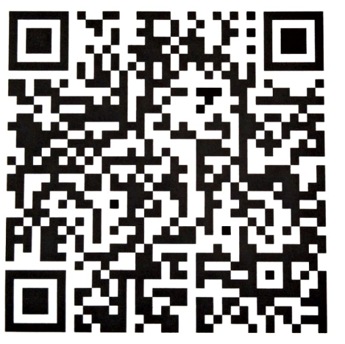

У разі подання заяви про зарахування через електронно-комунікаційну систему копії та оригінали документів, що передбачені цим пунктом, мають бути подані до закладу освіти не пізніше 3 днів до дати початку відвідування дитиною закладу освіти, зазначеній у заяві про зарахування.

